
Необходимо иметь ввиду, что меры социальной поддержки оказываются также на местном уровне, их объем зависит от принятых на территории муниципальных образований решений органов местного самоуправления.
На территории всех муниципальных образований приняты решения об отсрочке уплаты арендной платы по договорам аренды муниципального имущества

Приняты решения о единовременных выплатах от 10 до 30 тысяч рублей мобилизованным гражданам, членам семей военнослужащих или их детям.

Например: в г.Калуга (20 тысяч рублей на каждого несовершеннолетнего ребенка), в Жиздринском, Жуковском, Спас-Деменском районах (от 10 до 30 тысяч рублей единовременно семье военнослужащего)



Приняты решения об освобождении участников СВО от уплаты земельного налога

Например: в Бабынинском, Малоярославецком, Износковском районах



Приняты решения о безвозмездном оказании платных услуг дополнительного образования детям участников СВО (кружки, секции, бассейны и ледовые катки)

Например: в г.Обнинске, Малоярославецком, Жуковском районах



Приняты решения о бесплатном проезде в общественном транспорте родителей, несовершеннолетних детей и супругов военнослужащих

Например: в г.Обнинске – с 01.11.2023



Перечень данных мер не является исчерпывающим. Более подробную информацию Вы можете узнать, обратившись к социальным координаторам Фонда «Защитники Отечества» и органы социальной защиты органов местного самоуправления по месту Вашего жительства!
если у Вас остались вопросы:
ПРОКУРАТУРА КАЛУЖСКОЙ ОБЛАСТИ,
Г.КАЛУГА, УЛ.КУТУЗОВА Д.2А
Прокуратура Калужской области
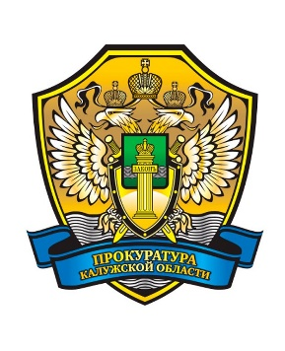

ПАМЯТКА

о мерах социальной поддержки участникам специальной военной операции и членам их семей
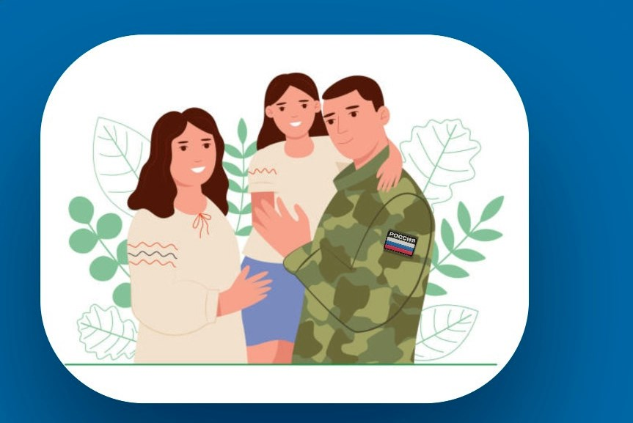

2025

Органами государственной исполнительной власти Калужской области предусмотрен ряд мер поддержки участников СВО и членов их семей (региональные меры, действуют равнозначно на территории области):

Заявление в Министерство образования и науки области
Ежемесячная именная стипендия 12 000 рублей
Члены семей погибших в СВО или получивших тяжелое увечье (ранение, травму, контузию) военнослужащих, сотрудников Росгвардии, МВД, командированных в ДНР/ЛНР госслужащих и муниципальных служащих.
К членам семьи относятся получающие среднее профессиональное образование в областных образовательных организациях, среднее профессиональное образование и высшее образование в федеральных образовательных организациях и их филиалах, находящихся в Калужской области не вступившие в новый брак супруги, дети (в том числе дети супруги, находящиеся на полном содержании погибшего, раненного), полнородные и неполнородные братья/сестры погибшего, раненного.

Единовременная выплата 500 000 рублей в связи с легким увечьем или 100 000 рублей с любым иным увечьем
Военнослужащие и сотрудники МВД, Росгвардии, принимающие участие в СВО, добровольцы.
Основание – получение легкого увечья или увечья любого характера (ранения, травмы, контузии)


Бесплатное 2-разовое горячее питание
Члены семей участников СВО, военнослужащих, добровольцев, сотрудников Росгвардии, МВД, командированных в ДНР/ЛНР госслужащих и муниципальных служащих.
К членам семьи относятся обучающиеся в муниципальных школах на территории Калужской области не вступившие в новый брак супруги, дети (в том числе дети супруги, находящиеся на полном содержании погибшего, раненного), полнородные и неполнородные братья/сестры погибшего, раненного.
Учитываются дети, обучающиеся в муниципальных школах на территории Калужской области.

Единовременная выплата контрактникам
Добровольцы – граждане России, пребывающие в запасе, заключившие контракт и поступившие на службу из Калужской области.

Единовременная выплата по газификации
Военнослужащие и сотрудники МВД, Росгвардии, принимающие участие в СВО, добровольцы.
Основание – возмещение расходов на газификацию домовладения в размере не более 110 тысяч рублей

Освобождение от родительской платы за присмотр и уход за детьми в муниципальных садах
Члены семей военнослужащих, сотрудников ОВД, ВНГ, добровольцев и мобилизованных.

- отсрочка уплаты арендной платы по договорам аренды имущества, находящегося в областной госсобственности;
- освобождение платы транспортного налога в отношении одного транспортного средства с мощностью до 150 л/с включительно
- освобождения от начисления пеней в случае несвоевременного и (или) неполного внесения ими платы за жилое помещение и коммунальные услуги, а также взносов на капитальный ремонт общего имущества в многоквартирных домах

Заявление руководителю образовательного учреждения


Бесплатная юридическая помощь по отельным категориям гражданских дел
Проживающие в Калужской области родители, дети, пасынки (падчерицы), вдовы (вдовцы) военнослужащих, сотрудников ВНГ и ОВД, погибших в СВО или скончавшихся от полученных в ходе СВО увечий; ветераны боевых действий.

Заявление в Министерство труда и социальной защиты области
Единовременная выплата 1 000 000 рублей в связи с гибелью
Члены семей погибших военнослужащих и сотрудников МВД, Росгвардии, принимающих участие в СВО, добровольцев.
К членам семей относятся не вступившие в повторный брак супруги, дети до 18 лет (если студенты по очной форме – до 23 лет), родители (или фактические воспитатели)

Единовременная выплата 700 000 рублей в связи с тяжким увечьем
Военнослужащие и сотрудники МВД, Росгвардии, принимающие участие в СВО, добровольцы.
Основание – получение тяжелого увечья (ранения, травмы, контузии).
*Перечень установлен Постановлением Правительства Российской Федерации от 29.07.1998 №855

